COMUNICADO DE PRENSA
Würth Elektronik amplía la gama de conectores coaxiales con el conector coaxial Ultra-Miniature RF
La conexión perfecta de la antena
Waldenburg (Alemania), 22 de julio de 2021 – El WR-UMRF (Ultra-Miniature RF Coaxial Connector) es un nuevo conector coaxial de alta frecuencia extremadamente compacto de Würth Elektronik. El conector macho y hembra encajan entre sí y forman una conexión estable en ángulo recto entre el cable y la placa de solo 2,5 mm de altura. Esta tecnología de conexión resulta de especial interés para la conexión de las antenas en los módulos de radiotransmisión con bajo coste. La gama de frecuencias llega hasta 6 GHz a 50 ohmios.
Con una altura reducida de 2,5 mm, el WR-UMRF es una solución de conexión de bajo perfil que además solo requiere una area en placa de 3,1 × 3,0 mm. En cuanto a las especificaciones técnicas, el WR-UMRF es compatible con muchos productos similares del mercado.
Además de los conectores WR-UMRF, Würth Elektronik también ofrece latiguillos de UMRF a conectores UMRF, SMA o RPSMA, opcionalmente con clase IP67. Los diámetros de cable disponibles son 1,13, 1,32 y 1,37 mm.
Los conectores macho y hembra WR-UMRF están disponibles en stock sin cantidad mínima de pedido. Se ofrecen muestras gratuitas bajo petición.

Imágenes disponibles
Las siguientes imágenes se encuentran disponibles para impresión y descarga en: https://kk.htcm.de/press-releases/wuerth/
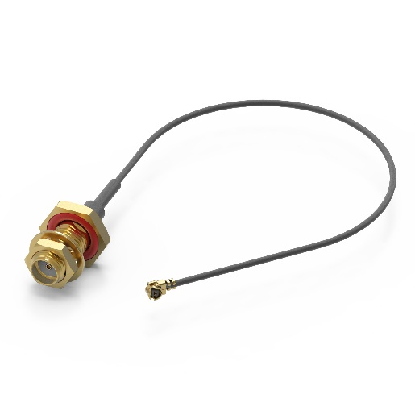Fuente de la imagen: Würth Elektronik
Conector coaxial de alta frecuencia extremadamente compacto WR-UMRF

Acerca del Grupo Würth Elektronik eiSos
El Grupo Würth Elektronik eiSos es un fabricante de componentes electrónicos y electromecánicos para la industria electrónica y facilitador tecnológico para soluciones electrónicas orientadas al futuro. Würth Elektronik eiSos es uno de los mayores fabricantes europeos de componentes pasivos y opera en 50 países. Sus plantas de producción en Europa, Asia y América del Norte suministran productos a un creciente número de clientes en todo el mundo.
La gama de productos incluye componentes de CEM, inductores, transformadores, componentes de RF, varistores, condensadores, resistencias, cuarzos, osciladores, módulos de potencia, transferencia de potencia inalámbrica, LED, sensores, conectores, elementos para fuentes de alimentación, interruptores, pulsadores, tecnología de conexión, portafusibles, así como soluciones para la transmisión inalámbrica de datos.
La orientación de servicio única de la empresa se caracteriza por la disponibilidad de todos los componentes del catálogo desde el almacén sin una cantidad mínima de pedido, muestras gratuitas y un amplio apoyo por parte del personal técnico de ventas y herramientas de selección.
Gracias a la asociación tecnológica con el equipo de fórmula E Audi Sport ABT Schaeffler y el apoyo en la competición Formula Student, la empresa muestra su fuerza innovadora en el segmento de la eMobility (www.we-speed-up-the-future.com).
Würth Elektronik forma parte del Grupo Würth, líder del mercado mundial de la tecnología de montaje y fijación. La empresa emplea a 7300 trabajadores y generó una facturación de 823 millones de euros en 2020.
Würth Elektronik: more than you expect!
Más información en www.we-online.com

Más información:  Würth Elektronik eiSos GmbH & Co. KG  Sarah Hurst  Max-Eyth-Strasse 1  74638 Waldenburg  Alemania  Tel.: +49 7942 945-5186  Correo electrónico:  sarah.hurst@we-online.de  www.we-online.de | Contacto para la prensa:  HighTech communications GmbH  Brigitte Basilio  Brunhamstrasse 21  80339 München  Alemania  Tel.: +49 89 500778-20  Fax: +49 89 500778-77  Correo electrónico: b.basilio@htcm.de  www.htcm.de

